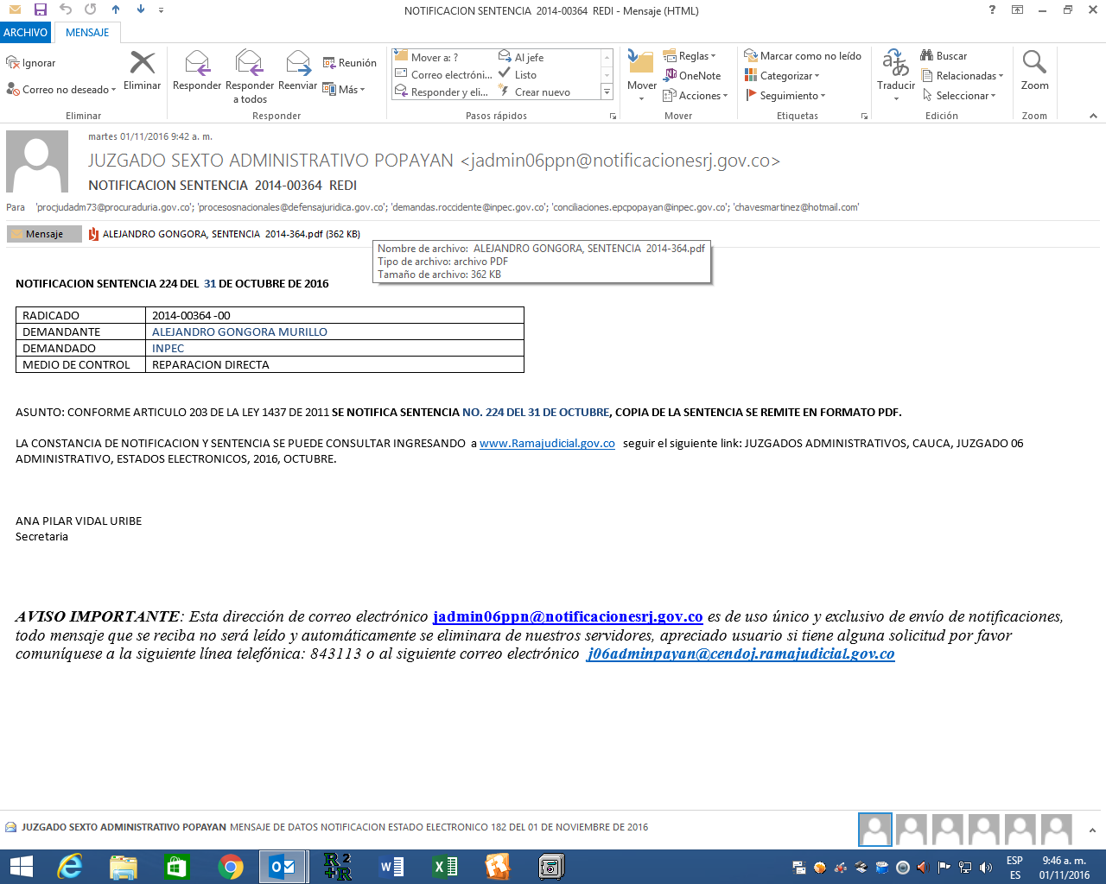

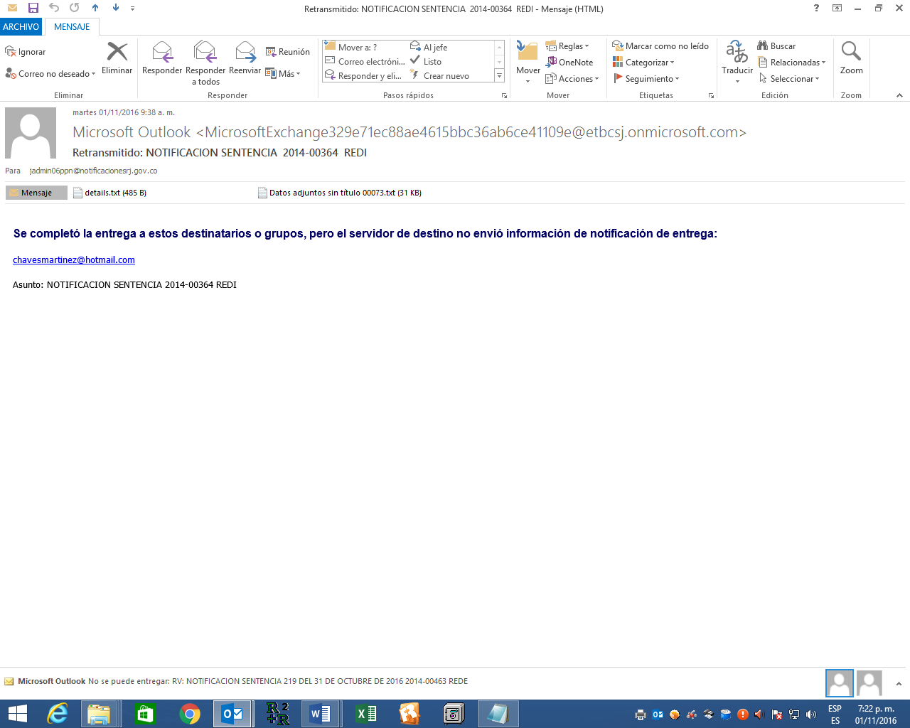

**Se completó la entrega a estos destinatarios o grupos, pero el servidor de destino no envió información de notificación de entrega:**

[conciliaciones.epcpopayan@inpec.gov.co](mailto:conciliaciones.epcpopayan@inpec.gov.co)

[demandas.roccidente@inpec.gov.co](mailto:demandas.roccidente@inpec.gov.co)

Asunto: NOTIFICACION SENTENCIA 2014-00364 REDI

[procjudadm73@procuraduria.gov.co](mailto:procjudadm73@procuraduria.gov.co)

Asunto: NOTIFICACION SENTENCIA 2014-00364 REDI

[procesosnacionales@defensajuridica.gov.co](mailto:procesosnacionales@defensajuridica.gov.co)

Asunto: NOTIFICACION SENTENCIA 2014-00364 REDI